Windows server 2008 r2添加静路由配置

在Windows server 2008 r2中配置静态路由，使以上3个网络能够互相连通。
操作步骤：
1）在两台安装Window server 2008 r2机器上分别配置IP地址。
在Router1上配置IP地址192.168.1.1和192.168.2.1。
在Router2上配置IP地址192.168.2.2和192.168.3.1。
2）安装“路由和和远程访问服务”。在Router1机器上打开添加角色向导。选“网络策和访问服务”，点击“下一步”。
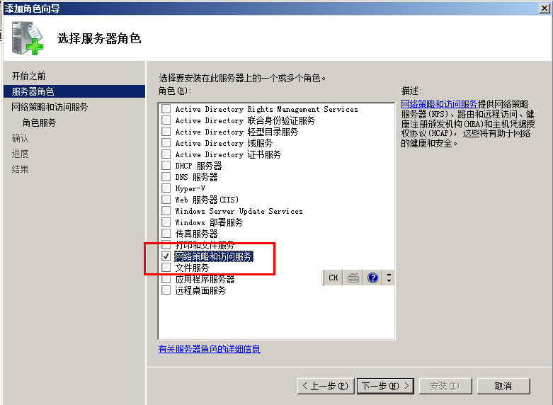
3）选“路由和远程访问服务”
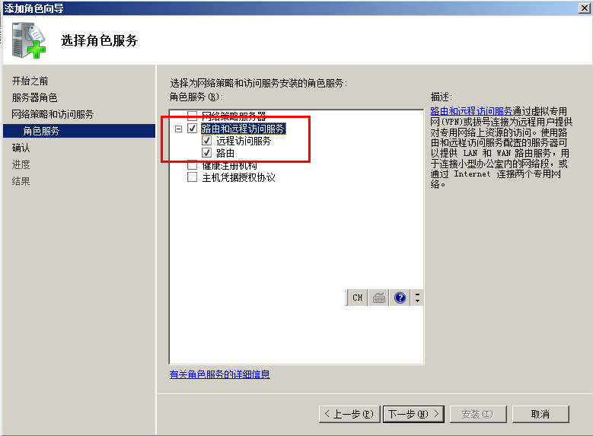
4）选择安装铵钮，等待安装完成
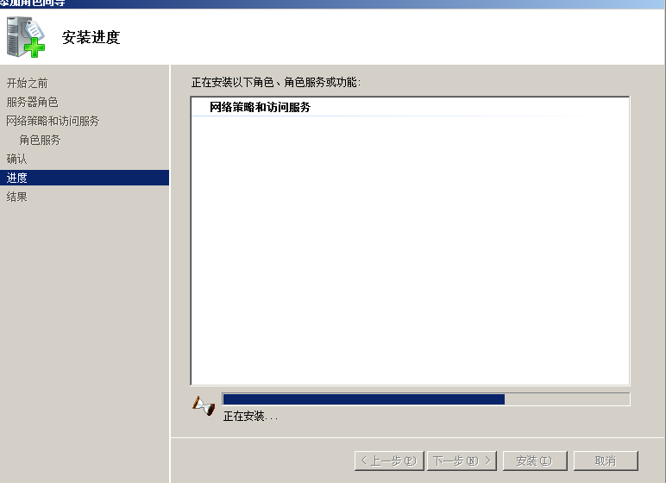
配置Windows server2008 r2路由和远程服务，并启用该服务。
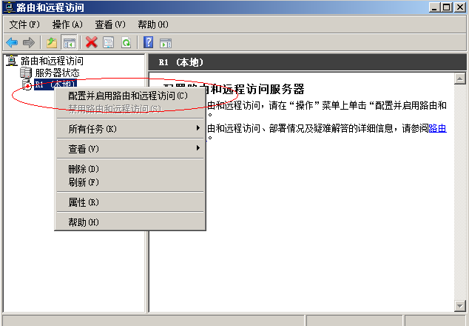
5）下一步，选择“自定义配置”
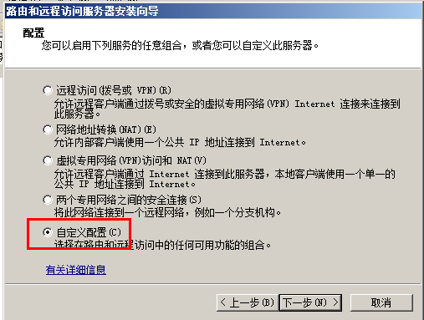
6）选择“lAN路由”，然后点击完成即可。然后启动服务
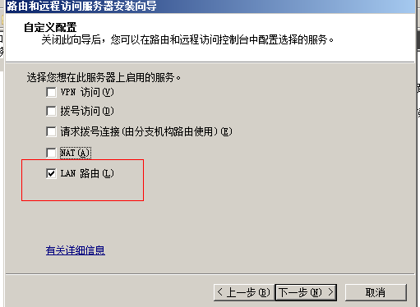
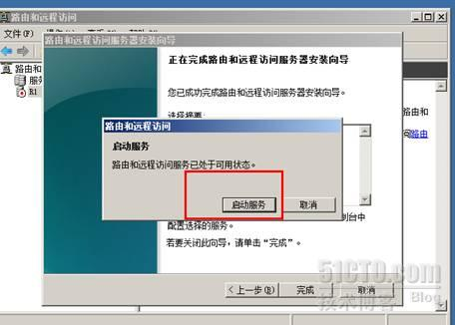
启动成功后，图标由红色变成绿色。那就表示你启动成功了。
7）打开刚才启动服务，选择IPV4下面的静态路由
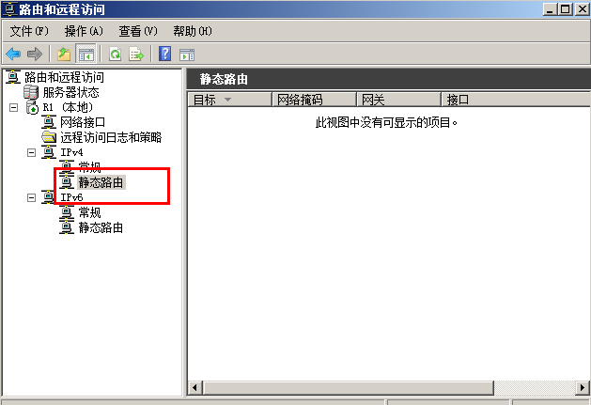
8）新建静态路由，网卡接口选择“本地连接2”（也就是和Router2相连的那个网卡，IP为192.168.2.1）
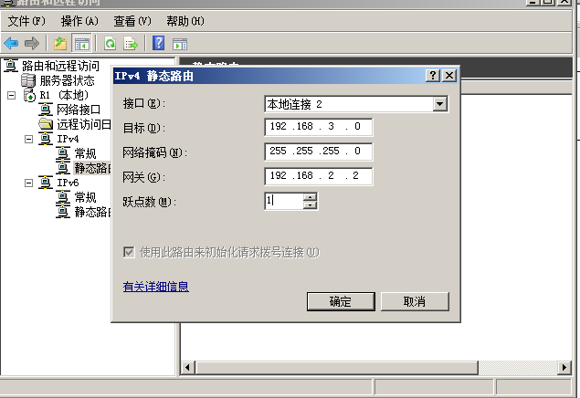
9）在Router2上配置Windows server2008 r2路由和远程服务。
新建静态路由，网卡接口选择“本地连接2”（也就是和Router1相连的那个网卡，IP为192.168.2.2）
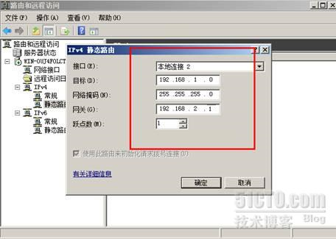
10）在192.168.1.100机器上配置IP为192.168.1.100，默认网关为192.168.1.1，在192.168.3.100机器上配置IP为192.168.3.100，默认网关为192.168.3.1。
11）测试联通性。
在192.168.1.100上 tracert 192.168.3.100,第一跳应该为192.168.1.1，第二跳应该为192.168.2.2，第三跳应该为192.168.3.100，说明配置成功了。

参考文献：
Windows server 2008R2添加静路由配置. http://3502539.blog.51cto.com/3492539/973140/

